Согласовано:  Глава городского округа Октябрьск Самарской области  ________________А. В. Гожая  «____»_______________2021 г. | Утверждаю:  И.о. руководителя МКУ г.о. Октябрьск «Управление социального развития Администрации г.о. Октябрьск»  ________________Ж. С. Андриевская  «_____» _______________2021 г.
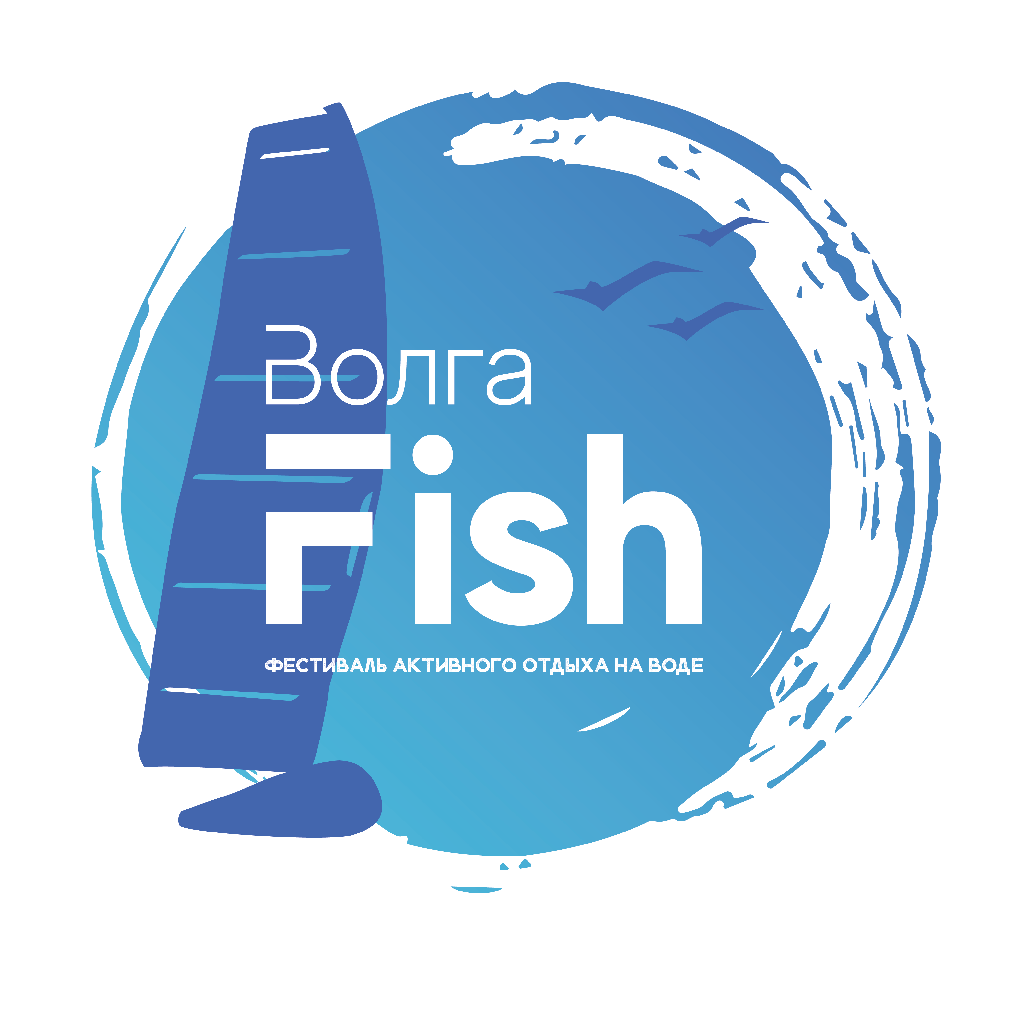
ПОЛОЖЕНИЕ

об Открытом фестивале активного отдыха на воде
“Волга Fish” в 2021 году

- ОБЩИЕ ПОЛОЖЕНИЯ

Открытый фестиваль активного отдыха на воде “Волга Fish” (далее – Фестиваль) проводится в городском округе Октябрьск с целью пропаганды здорового образа жизни среди населения Самарской области.

Задачи Фестиваля:

- развитие и укрепление спортивных и культурных связей;

- привлечение внимания общественности к развитию водных видов спорта;

- укрепление здоровья участников соревнований и создание условий для активных занятий физической культурой и спортом.

II. МЕСТО И СРОКИ ПРОВЕДЕНИЯ

Фестиваль проводится 26 июня 2021 года на набережной городского округа Октябрьск (центральный пляж).
Старт соревнований в 11:00.

III. ОРГАНИЗАТОРЫ МЕРОПРИЯТИЯ

Общее руководство организацией и проведением Фестиваля осуществляет МКУ г.о. Октябрьск “Управление социального развития Администрации городского округа Октябрьск Самарской области”.

Непосредственная организация Фестиваля возлагается на отдел по молодёжной политике МКУ г.о. Октябрьск “Управление социального развития Администрации городского округа Октябрьск Самарской области”.

IV. ТРЕБОВАНИЯ К УЧАСТНИКАМ И УСЛОВИЯ ИХ ДОПУСКА

В Фестивале принимают участие трудовые коллективы учреждений и
предприятий Самарской области в составе 6 человек (четверо мужчин и двое женщин) в возрасте от 20 до 60 лет, имеющие медицинский допуск и полис обязательного медицинского страхования.

В рамках Фестиваля проводятся следующие соревнования:

- Соревнования по командному сплаву по Волге:
В сплаве участвуют команды в полном составе. Снаряжение и экипировку, а также водные катамараны предоставляют организаторы Фестиваля. Общая протяженность сплава составляет 6 км.;
- Соревнования по смешанному пляжному волейболу:
В соревнованиях по волейболу участвуют по два человека из каждой команды в составе мужчина и женщина;
- Соревнования по слалому на байдарках:
В соревнованиях по слалому на байдарках участвуют по одному представителю из каждой команды. Байдарку и экипировку предоставляют организаторы Фестиваля;
- Соревнования по рыбной ловле на удочку:
В соревнованиях по рыбной ловле на удочку участвуют по два представителя из каждой команды. Удочку, снасти и всё необходимое участники соревнований обеспечивают себе самостоятельно;
- Соревнования по приготовлению ухи:
В соревнованиях по приготовлению ухи участвуют по одному представителю из каждой команды. Необходимый продуктовый набор, котелок, посуду и столовые приборы участники соревнований обеспечивают себе самостоятельно. Организаторы Фестиваля предоставляют место для розжига костра и дрова.

V. УСЛОВИЯ ПОДВЕДЕНИЯ ИТОГОВ

Команды победители Фестиваля определяются жюри Фестиваля на основании совокупности результатов прохождения соревнований. Награждаются команды, занявшие 1, 2, 3 места.
Также, Жюри Фестиваля определяет победителей в личном зачете в следующих номинациях:
- Самый большой улов (по общему весу пойманной рыбы);
- Самый крупный улов (по весу одной пойманной рыбы);
- Самая вкусная уха.

VI. НАГРАЖДЕНИЕ

Команды, занявшие 1, 2 и 3 место, награждаются Дипломами и ценными подарками.
Команды, не занявшие призового места, получают Дипломы участников и памятные подарки.
Победители в личном зачете получают Дипломы, согласно утвержденным номинациям.
Жюри Фестиваля вправе не присуждать победу в личном зачете, а также учреждать дополнительные номинации и специальные призы от партнеров Фестиваля.

VII. ПОДАЧА ЗАЯВОК НА УЧАСТИЕ

Заявки на участие в Фестивале оформляются согласно Приложению №1 должны быть отправлены в срок до 24 июня 2021 года на адрес электронной почты: okt-molodej@yandex.ru с указанием в теме письма “Заявка на участие в Фестивале “Волга Fish”.
При превышении возможного количества команд участников Фестиваля, организатор вправе отказать команде в регистрации.

________________________________

Приложение №1
к Положению об Открытом фестивале
активного отдыха на воде “Волга Fish”

Заявка на участие
в Открытом фестивале активного отдыха на воде “Волга Fish”

Название команды ___________________________________________________________________

Название учреждения ___________________________________________________________________

Состав участников команды:

№ | ФИО | Дата рождения | Контактный номер телефона | Согласие на обработку персональных данных*
1
2
3
4
5
6

* Согласен (а) на обработку моих персональных данных (фамилия, имя, отчество; дата рождения; контактный телефон) оргкомитетом Открытого фестиваля активного отдыха на воде “Волга Fish” с целью организации участия команды в соревнованиях среди трудовых коллективов.

